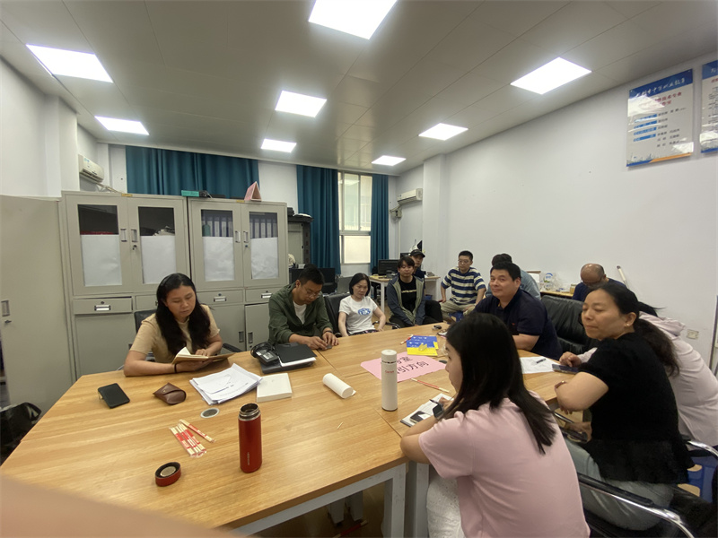

网络工作室主持人李喜英主持会议

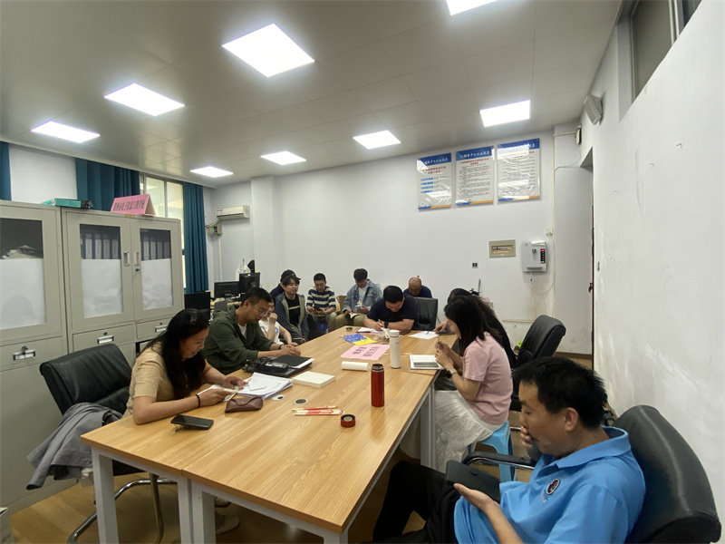

网络工作室各位老师参加会议

网络工作室于2024年5月14日下午17点30分在务本楼207召开教育教学工作会，网络工作室教师参加会议，会议由信息技术系主任李喜英主持。

信息技术系主任李喜英首先对近期各个赛项市赛成绩进行点评和总结，对上周参加的职教各个项目进行点评和总结。接着对升段考试和对口升学进行安排和部署。最后对近期说课大赛、教学能力大赛、精品课录制、1+X认证等重点工作进行安排和部署。

信息技术系网络工作室教学工作会总结会，对过去一段时间内的教学工作进行全面回顾及对下阶段的任务进行部署和安排，发现问题所在并采取相应的改进措施，共同提高教学水平，推动教育教学发展。

图文：赵国宁

编辑：刘雯雯